Metodología de Cascada

¿Qué es?

El modelo de cascada es una metodología que se usa en la gestión de proyectos. Esta se divide en distintas fases y cada una de ellas inicia solo cuando ha terminado la anterior.

Origen

Este enfoque para la gestión de proyectos surge gracias a los sectores de fabricación y construcción, en los que cada parte debe estar terminada correctamente para que se pueda avanzar con el proceso de producción.

La metodología de cascada por lo general se visualiza en forma de diagrama de flujo o de Grantt.

Fases del modelo de cascada:

1. 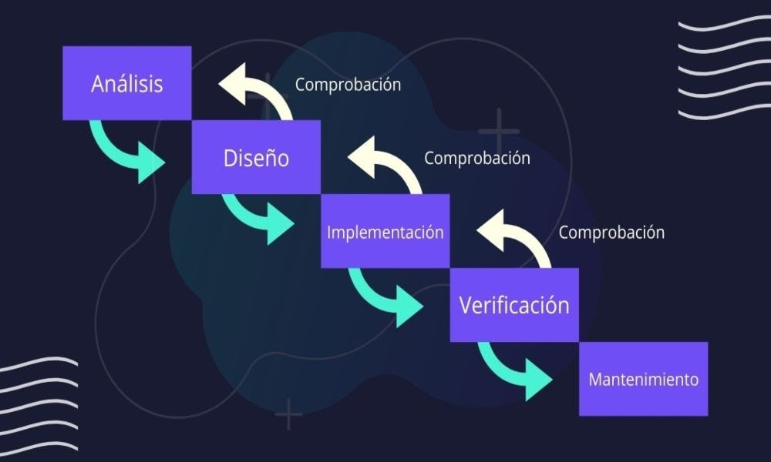Fase de análisis de requerimientos
2. Fase de diseño
3. Fase de implementación o desarrollo
4. Fase de verificación o pruebas
5. Fase de mantenimiento

Se aplica cuando:

* El proyecto tiene un objetivo final establecido
* No hay restricciones de presupuesto ni tiempo
* Los procesos son repetibles